<https://javarush.ru/groups/posts/1352-kak-sozdatjh-ispolnjaemihy-jar-v-intellij-idea--how-to-create-jar-in-idea>

Для того, чтобы создать JAR, необходимо проделать всего 3 пункта:

1. Нажмите кнопку ‘*+*’ в диалоговом окне *Project Structure* и выберите соответствующий пункт (Рисунок 1):
2. Alt+F1  
   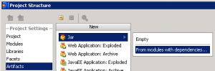

*Рисунок 1 – Project Structure -> Artifacts -> Jar -> From modules with dependencies*

1. Далее IntelliJ IDEA показывает диалог, позволяющий настроить новый артефакт (Рисунок 2):  
   Здесь нужно **выбрать главный класс** вашего проекта и нажать *ОK*  
   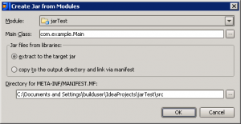

*Рисунок 2 – Диалог создания нового артефакта JAR*

1. После нажатия клавиши ОК, вы можете создать файл Jar с помощью пункта меню *Build -> Build Artifact*  
   По умолчанию все библиотеки будут извлечены в целевой Jar. Сам исполняемый файл будет сгенерирован в директории *out -> artifacts* вашего проекта (Рисунок 3):  
   Как создать исполняемый jar в Intellij IDEA / how to create jar in IDEA - 4

*Рисунок 3 – Месторасположение сгенерированного JAR файла*

Все, теперь исполняемый файл можно запускать.

[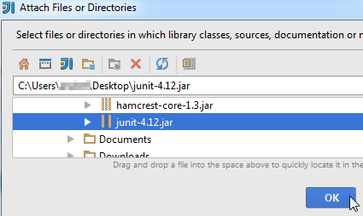](https://javadevblog.com/wp-content/uploads/2015/12/3.png)

**И еще раз ОК**

[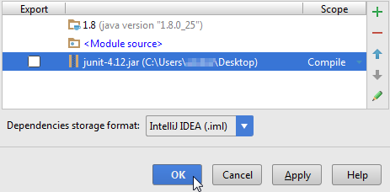](https://javadevblog.com/wp-content/uploads/2015/12/4.png)

**Выбор jar > OK > OK**

4. Найти только что добавленный jar файл можно в открывающемся списке External Libraries вашего проекта Intellij IDEA.

[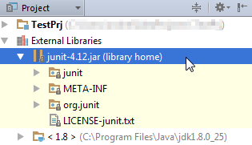](https://javadevblog.com/wp-content/uploads/2015/12/5.png)

Стоит заметить, что данные скриншоты подходят для версий Intellij IDEA 14 и 15, в других версиях среды разработки элементы и пункты могут отличаться.

Или смотрите видео-версию урока

PROBLEMS:

# [Intellij - Unable to use newer Java 8 classes - Error : “Usage of API documented as @since 1.6+..”](https://stackoverflow.com/questions/37787079/intellij-unable-to-use-newer-java-8-classes-error-usage-of-api-documented)

To get rid of this, you need to open up

File -> Project Structure -> Project Settings -> Modules -> "Your Module Name" -> Sources -> Language Level

and change that to the desired level i.e 1.8 or the Project Default language level

<build>  
 <plugins>  
 <plugin>  
 <groupId>org.apache.maven.plugins</groupId>  
 <artifactId>maven-compiler-plugin</artifactId>  
 <configuration>  
 <source>1.8</source>  
 <target>1.8</target>  
 </configuration>  
 </plugin>  
 </plugins>  
</build>

Добавляем в проект jar file (General)

1. General, maven lifecycle->install
2. Изменить pom.xml проекта в которійдобавляемю
3. На git выложить проект + jar file

